ПРИЛОЖЕНИЕ
к решению Совета
депутатов Советского района
от 26.02.2019 № 54/7

ГЕРБ
СОВЕТСКОГО РАЙОНА ГОРОДА ЧЕЛЯБИНСКА

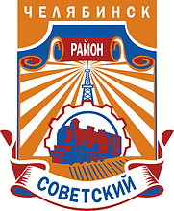

Герб Советского района города Челябинска расположен на базовой платформе красного цвета с надписью ЧЕЛЯБИНСК, символизирующей основу местного самоуправления Челябинского городского округа. На платформе расположено синее поле, представляющее муниципальное образование Советский внутригородской район. На синем поле находится белый щит, символизирующий высокий социально-экономический потенциал района. Белый щит внизу обрамляет красно-белая лента с названием района СОВЕТСКИЙ, вверху - красный свиток - символ сферы образования с надписью РАЙОН. В центре белого щита на фоне челябинской телевизионной башни изображен паровоз – исторический символ района и железнодорожных ворот города. Паровоз размещен в шестерне, символизирующей промышленные предприятия Советского района. С самой высокой точки района – телевизионной башни – исходят лучи, покрывающие телерадиосвязью территорию Советского района и всего города Челябинска.

Глава Советского района В. Е. Макаров

